

**UNIVERSIDAD TÉCNICA DE MACHALA**

Maestría en Software

**Asignatura:**  
Diseño arquitectónico en ambientes cloud  
  
  
**Tema:**

**PROYECTO FINAL**

Docente: Ing. Armando Cabrera

Estudiantes:

Ing. Fernando Castillo

Ing. Carlos Quezada

Ing. Esteban Gonzabay

Ing. Jorge Miranda

Ing. Leonardo Caraguay

2021-2022

Contenido

Introducción 3

Desarrollo de la propuesta 4

Metodología Tradicional – Scrum 4

1. Identificación de roles del proyecto. 4

2. Identificación de módulos del sistema. 4

3. Identificación de requerimientos funcionales. 4

4. Identificación de Requerimientos no funcionales. 14

5. Diagramas de casos de Usos 15

DEVOPS 18

1. Descomposición funcional (Cadena de valor, flujos de valor y capacidades) 18

2. Arquitectura orientada a microservicios. 19

Justificación de la selección de los ambientes cloud. 20

Bibliografía 20

# Introducción

La gran mayoría de las empresas de software funcionan manteniendo a los departamentos aislados unos de otros es decir por un lado están los desarrolladores, que deben, valga la redundancia, desarrollar un producto a la mayor velocidad posible, sin dejar de lado la innovación y guiados por una gran tendencia al cambio. Por otro lado, los profesionales de operaciones que deben implementar, configurar y optimizar recursos para el correcto funcionamiento del código, buscando constantemente la estabilidad del sistema.

Conforme los desarrolladores van terminando los entregables, son enviados a los de operaciones para que los implementen en un entorno de producción. Durante este proceso, es bastante común que aparezcan errores, lo que termina en discusiones entre los miembros de los equipos del proyecto.

Mientras operaciones soluciona la incidencia, desde desarrollo se sigue enviando nuevo código a operaciones, que trata de ralentizar el proceso para estabilizar y optimizar al máximo el sistema. Este desequilibrio termina generando conflictos y retrasando la entrega del proyecto, lo que supone un coste económico para el negocio.

Dada a esta problemática fue que nació DEVOPS, DevOps surge para fomentar la comunicación entre departamentos, buscan intereses comunes de todas las partes, automatizando procesos y facilitando una integración continua.

# Desarrollo de la propuesta

## Metodología Tradicional – Scrum

### Identificación de roles del proyecto.

|  |  |
| --- | --- |
| **Nombres y apellidos** | **Roles** |
| Leonardo Caraguay | Product Manager |
| Carlos Quezada | Analista |
| Esteban Gonzabay | Analista |
| Jorge Miranda | Diseñador |
| Fernando Castillo | Arquitecto de software |

### Identificación de módulos del sistema.

* Módulo de gestión de usuarios.
* Módulo de gestión de levantamiento de datos.
* Módulo de gestión de mapas.
* Módulo de gestión de catálogos.

### Identificación de requerimientos funcionales.

* Gestión de usuarios.

|  |  |
| --- | --- |
| ***Id. Requerimiento*** | FR-001 |
| ***Descripción*** | En este requisito el sistema asigna un rol al usuario de tal manera que se registre las acciones que el usuario realice. |
| ***Entradas*** | * Datos personales |
| ***Proceso*** | La persona que ingrese al sistema tendrá que registrar un usuario y una clave respectivamente |
| ***Salidas*** | Pantalla principal |
| ***Prioridad*** | Alta |

* Gestión de reportes.

|  |  |
| --- | --- |
| ***Id. Requerimiento*** | FR-002 |
| ***Descripción*** | Diseño del sistema de acceso concurrente de usuarios en función a roles |
| ***Entradas*** | * Datos de los usuarios |
| ***Proceso*** | Diseño de 5 reportes básicos por cada programa (Proyecto socio bosque, programa nacional de restauración forestal y sistema nacional control forestal). Estos reportes serán acordados con el usuario final a fin de que este pueda contar con la información necesaria para el trabajo de campo. |
| ***Salidas*** | Base de datos |
| ***Prioridad*** | Alta |

* Gestión de formularios.

|  |  |
| --- | --- |
| ***Id. Requerimiento*** | FR-003 |
| ***Descripción*** | Manipulación de datos con respecto a formularios que se podrán crear, llenar, editar y descargar en el sistema |
| ***Entradas*** | * Información general |
| ***Proceso*** | Los usuarios según su rol podrán crear, programar, llenar, editar formularios para que los datos de los mismos, puedan ser descargados o subidos automáticamente. |
| ***Salidas*** | Base de datos |
| ***Prioridad*** | Alta |

* Gestión de fotos geolocalizadas.

|  |  |
| --- | --- |
| ***Id. Requerimiento*** | FR-004 |
| ***Descripción*** | La aplicación deberá permitir capturar fotos desde su móvil para georeferenciar con las coordenadas GPS |
| ***Entradas*** | * Fotos * Datos Almacenados * Datos GPS |
| ***Proceso*** | El usuario podrá capturar fotos de manera online u offline, para que el sistema pueda registrar sus coordenadas GPS y si estas fotos fueron capturadas de manera offline, para cuando tenga conexión nuevamente, estas fotos puedan sincronizarse de manera automática con el sistema. |
| ***Salidas*** | Base de datos |
| ***Prioridad*** | Alta |

**Gestión de catálogos.**

|  |  |
| --- | --- |
| ***Id. Requerimiento*** | FR-005 |
| ***Descripción*** | El sistema debe gestionar los diferentes catálogos suministrados por el MAE |
| ***Entradas*** | Catálogos |
| ***Proceso*** | Interoperabilidad con los catálogos de la MAE, ante cualquier tipo de Actualización. Réplica automática de catálogos en las APPs para que en todos los dispositivos móviles se pueda visualizar de forma sincronizada los catálogos |
| ***Salidas*** | Catálogos |
| ***Prioridad*** | Media |

**Registro de coordenadas del GPS del dispositivo móvil.**

|  |  |
| --- | --- |
| ***Id. Requerimiento*** | FR-006 |
| ***Descripción*** | La app permitirá determinar la ubicación actual y georeferenciar ubicaciones cuando el usuario lo desee. |
| ***Entradas*** | Coordenadas GPS (Ubicación) |
| ***Proceso*** | El sistema podrá determinar la ubicación de cualquier sitio en la que el usuario desea a través de coordenadas GPS en tiempo real y de forma exacta para luego poder determinar en un mapa la ubicación. |
| ***Salidas*** | Coordenadas, Ubicación |
| ***Prioridad*** | Alta |

**Captura de fotos desde un dispositivo móvil.**

|  |  |
| --- | --- |
| ***Id. Requerimiento*** | FR-007 |
| ***Descripción*** | La app será capaz de capturar fotografías |
| ***Entradas*** | Fotografías (Imágenes) |
| ***Proceso*** | El sistema podrá tomar fotografías a través del uso la cámara del dispositivo y almacenarlas en la base de datos para su respectivo tratamiento y uso. |
| ***Salidas*** | Imágenes |
| ***Prioridad*** | Alta |

**Registro de mapas online/offline.**

|  |  |
| --- | --- |
| ***Id. Requerimiento*** | FR-008 |
| ***Descripción*** | La app será capaz de guardar mapas de ubicaciones que el usuario establezca |
| ***Entradas*** | Mapas |
| ***Proceso*** | A través de una opción el sistema podrá almacenar en la base de datos mapas para luego poder usarlos cuando el app entre a modo OFFLINE, así el uso del aplicativo no dependerá de una conexión a internet para ser usado |
| ***Salidas*** | Datos de mapas |
| ***Prioridad*** | Alta |

**Registro de historial de informació**n.

|  |  |
| --- | --- |
| ***Id. Requerimiento*** | FR-009 |
| ***Descripción*** | Toda la información generada debe almacenarse como un histórico. |
| ***Entradas*** | * Datos almacenados. |
| ***Proceso*** | El usuario accede al sistema, se dirigirá al menú historial donde se puede visualizar el historial de actividades. |
| ***Salidas*** | Pantalla con el registro de historial |
| ***Prioridad*** | Media |

**Gestión de waypoints**.

|  |  |
| --- | --- |
| ***Id. Requerimiento*** | FR-010 |
| ***Descripción*** | Levantar y generar waypoints, tracks y dar la función  de navegación (go to). Toda la información levantada  en campo debe tener una asignación por defecto de  la precisión del GPS en el momento de la toma. |
| ***Entradas*** | * Datos del GPS. |
| ***Proceso*** | El usuario accede al sistema, se dirigirá al menú waypoints y podrá generar waypoint(puntos de interés) y con esta información generar rutas de navegación entre waypoints. |
| ***Salidas*** | Pantalla con puntos de interés generados. |
| ***Prioridad*** | Alta |

**Visualización simultánea de pantallas para comparación de información de mapas.**

|  |  |
| --- | --- |
| ***Id. Requerimiento*** | FR-011 |
| ***Descripción*** | Las aplicaciones debe tener la capacidad de mostrar dos pantallas en simultáneo para comparación de información de mapas, ejemplo:  pantalla 1: imagen satelital año A  pantalla 2: imagen satelital de año B del mismo lugar |
| ***Entradas*** | * Datos del lugar. * Datos del tipo de mapa |
| ***Proceso*** | El usuario accede al sistema, se dirigirá al menú y deberá seleccionar la opción doble pantalla y luego seleccionar los datos del lugar y las opciones del mapa. |
| ***Salidas*** | Pantalla duplicada con dos mapas diferentes. |
| ***Prioridad*** | Media |

**Funcionalidad para lectura de polígonos, líneas, puntos en formato .shp y .gpx.**

|  |  |
| --- | --- |
| ***Id. Requerimiento*** | FR-012 |
| ***Descripción*** | Las app deben tener la capacidad de leer polígonos, líneas y puntos en formato .shp y .gpx para posteriormente trazar distancias entre puntos GPS. |
| ***Entradas*** | * Datos de polígonos. * Datos de líneas y puntos. |
| ***Proceso*** | El usuario accede al sistema, se dirigirá al menú de figuras a través de la cámara del celular y podrá realizar lecturas de polígonos, líneas y puntos en formato .shp y .gpx. |
| ***Salidas*** | Lectura de figuras. |
| ***Prioridad*** | Media |

**Asignar y editar atributos alfanuméricos a vectores.**

|  |  |
| --- | --- |
| ***Id. Requerimiento*** | FR-013 |
| ***Descripción*** | Las app deben tener la capacidad de asignar y editar atributos alfanuméricos de los vectores de los mapas. |
| ***Entradas*** | * Datos de vectores de los mapas. |
| ***Proceso*** | El usuario accede al sistema, se dirigirá al menú de atributos alfanuméricos y podrá asignar o editar los atributos de los vectores. |
| ***Salidas*** | Atributos alfanuméricos de vectores. |
| ***Prioridad*** | Baja |

**Cálculo de áreas y distancias por recorrido.**

|  |  |
| --- | --- |
| ***Id. Requerimiento*** | FR-014 |
| ***Descripción*** | Las app debe tener la capacidad de realizar cálculos de áreas y distancias por recorridos de los usuarios. |
| ***Entradas*** | * Datos para el cálculo del área y distancia por recorridos. |
| ***Proceso*** | El usuario accede al sistema y podrá realizar cálculos de áreas y distancias entre los recorridos que realice utilizando información de los mapas. |
| ***Salidas*** | Cálculo de áreas y distancias. |
| ***Prioridad*** | Media |

**Bajar / subir datos manualmente (sincronización) a los sistemas SAF o SEMOP.**

|  |  |
| --- | --- |
| ***Id. Requerimiento*** | FR-015 |
| ***Descripción*** | La app debe tener la capacidad de permitir bajar o subir información manualmente y posteriormente sincronizarlo con el sistema SAF o SEMOP |
| ***Entradas*** | * Información a descargar o subir. |
| ***Proceso*** | El usuario accede al sistema, se dirigirá al menú de sincronización de datos y procederá a descargar o subir información a los sistemas SAF o SEMOP. |
| ***Salidas*** | Confirmación de descarga o subida de archivos. |
| ***Prioridad*** | Alta |

### Identificación de Requerimientos no funcionales.

* Bases de datos relacional PosgreSQL,
* Geodatabase PostGis,
* Servidor de servicios geomáticos Geoserver,
* Lenguajes de desarrollo Java y PHP.
* Dar la función de navegación (go to).
* Toma de fotografías con la cámara integrada al dispositivo móvil.
* Disponer offline la visualización de información de servidores web: Google Maps, Bing basemap, Planet Scope, Streetview.
* El sistema debe operar a través de Internet y contar con un aplicativo para los dispositivos móviles con sistema operativo Android, la captura de información debe realizarse Online y Offline.
* El sistema debe soportar el acceso concurrente de usuarios conforme a su rol previamente asignado.
* El aplicativo móvil debe realizar la captura de información de forma ágil y remitir los datos al SAF o SEMOP (sincronización), según corresponda, cuando se disponga de conexión a internet.
* El aplicativo móvil puede ser utilizado sin conexión a internet Offline, para luego sincronizarse con el SAF o SEMOP.
* El sistema debe contar con las correspondientes validaciones de datos, necesarias para la carga de información desde el aplicativo móvil de manera que se asegure la calidad de los mismos.
* El sistema debe consolidar los datos capturados en una base de datos centralizada.
* El sistema debe generar mensajes de confirmación de la carga de información. En caso de fallo en la carga, el sistema deberá permitir cargar nuevamente la información asegurando su integridad.
* Diseño del sistema de acceso concurrente de usuarios en función a roles.
* La autenticación para el acceso al sistema será vía usuario/clave.
* El menú del usuario debe ser personalizado de acuerdo al rol asignado.
* Los aplicativos móviles se deberán implementar utilizando la plataforma Open Data Kit

### Diagramas de casos de Usos

Caso de uso de módulo de Gestión de Usuarios

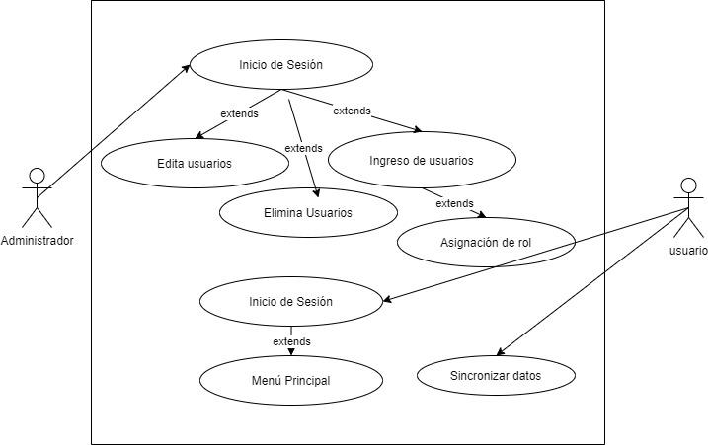

Caso de uso de módulo de Gestión de Levantamiento de datos

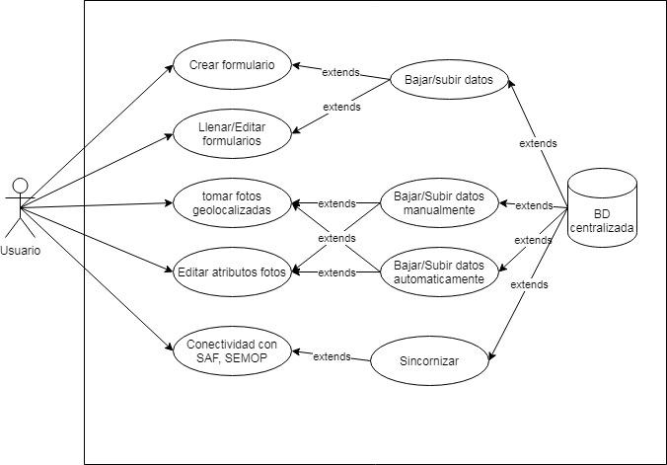

Caso de uso de módulo de Gestión de Mapas

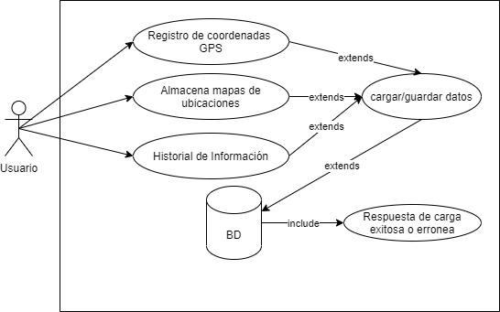

Casos de uso de módulo de Gestión de Catálogos

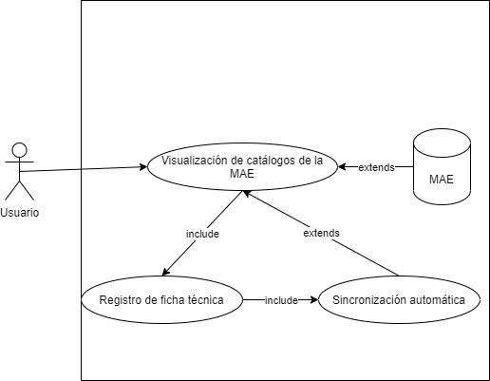

## DEVOPS

### Descomposición funcional (Cadena de valor, flujos de valor y capacidades)

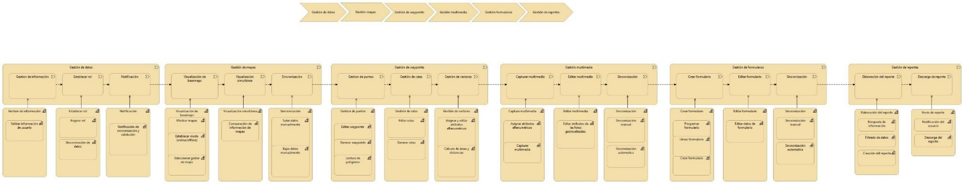

### Arquitectura orientada a microservicios.

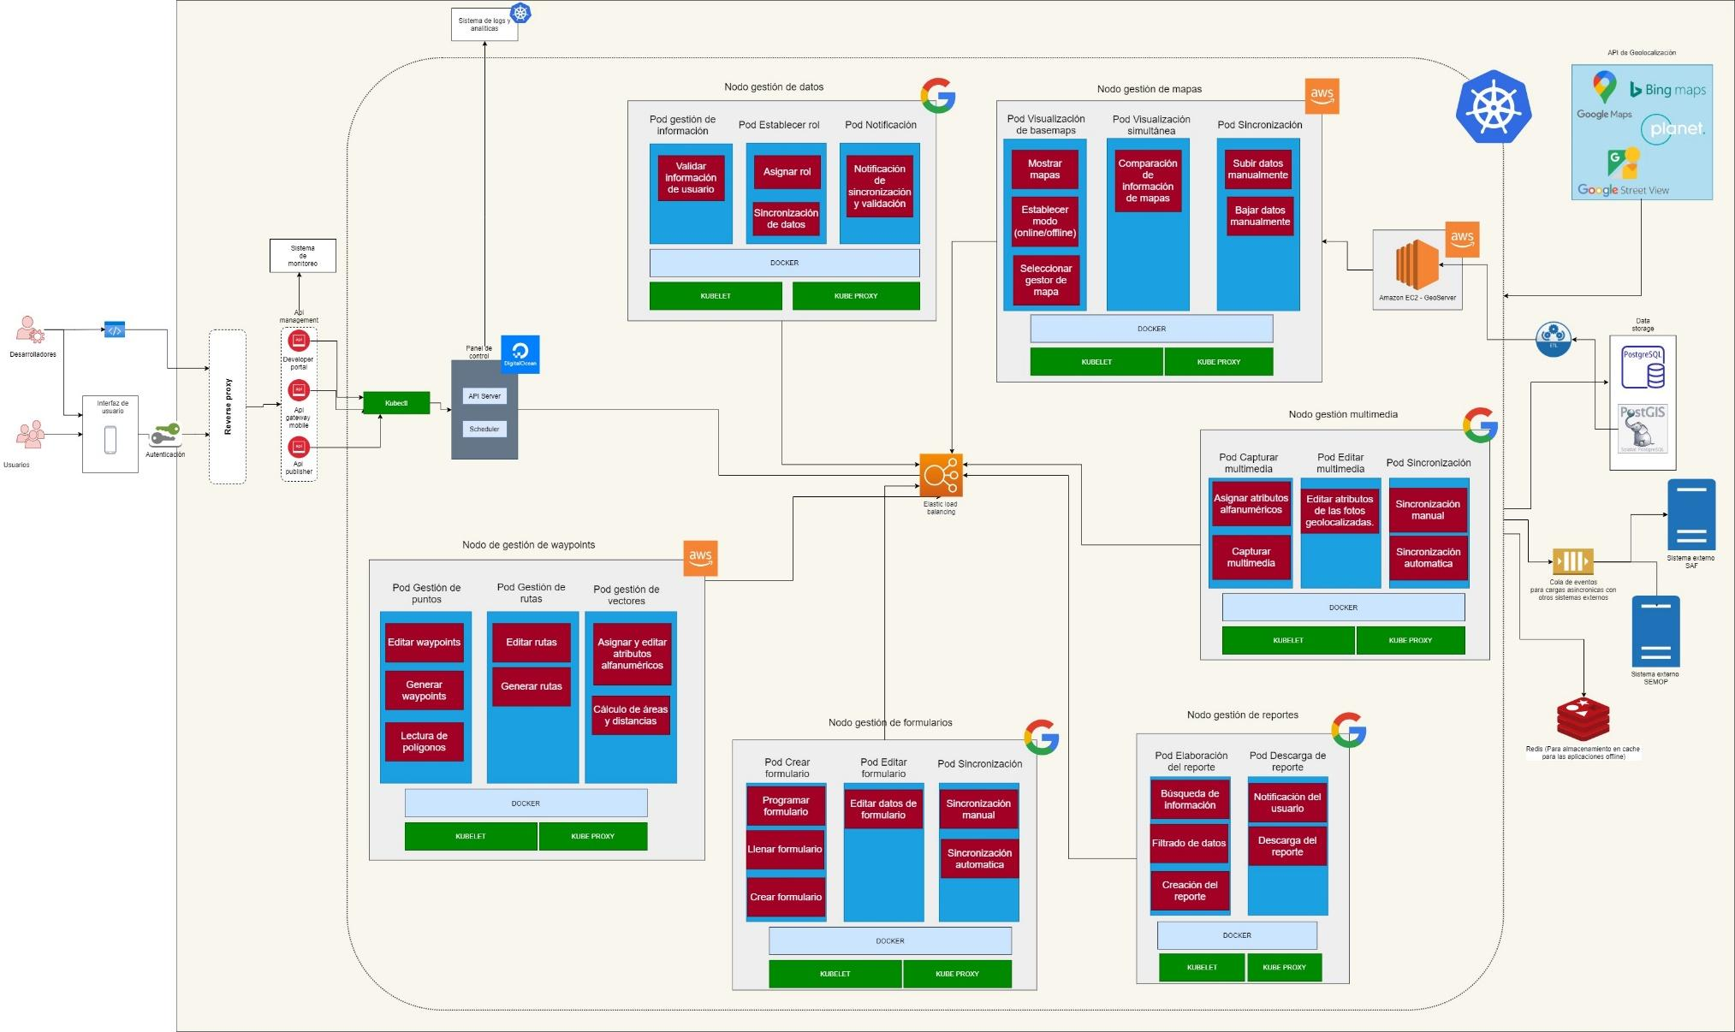

### Justificación de la selección de los ambientes cloud.

Para la implementación del panel de control, debido a que este panel de control es básicamente el desarrollo de un sistema web, se optó por utilizar **Digital Ocean** debido que es una plataforma enfocada en desarrolladores de software y esto sumado a su bajo coste lo hace ideal para esta tarea.

Para la gestión de mapas, waypoints e instalación del entorno de postgis, geoserver y otras herramientas afines se optó por utilizar instancias de **Amazon EC2** (Elastic Compute Cloud) debido a que para geoserver ya se encuentra disponible una instancia EC2 completamente implementada en el marketplace de AWS denominada *OpenGeo Suite on Amazon Web Services* (<https://aws.amazon.com/marketplace/pp/prodview-fglqvc7pwsm4e>) esto sumado a que tiene un coste de algunos pocos centavos de dólar por hora o incluso gratis cuando se trata de realizar pruebas. En conclusión, se obtendrá una arquitectura muy robusta con los mejores herramientas open source (PostGIS + GeoServer + GeoExplorer +GeoWebCache + OpenLayers), el servidor y el soporte de AWS en un único paquete que funcionarán armónicamente con las otros dos nodos (mapas y waypoints) implementadas también bajo una arquitectura AWS.

Para los nodos de gestión de datos, gestión de formularios y gestión multimedia, se optó por utilizar **Google Cloud Platform (GCP)** debido a que estos nodos no requerirán de mucho consumo de hardware o software por tal motivo no es necesario gastar mucho dinero en estos servidores y en el aspecto de precios, GCP es el más económico en comparación a las otras plataformas cloud mencionadas anteriormente y eso sin contar de la excelente disponibilidad y velocidad ofrecida.

# Bibliografía

TDR -PNUD - PROYECTO 103568 -103570 - Programa Integral Amazónico de Conservación de Bosques y Producción Sostenible (2018).

Mamani Rodríguez, Z., Del Pino Rodríguez, L., & Gonzales Suarez, J. C. (2020). Arquitectura basada en Microservicios y DevOps para una ingeniería de software continua. *Industrial Data, 3*(2). Obtenido de https://www.redalyc.org/journal/816/81665362014/81665362014.pdf